Merknad: For noen av de mindre konkrete spørsmålene er det vanskelige å si hva som er et fullgodt svar. Forhåndssensurrapporten ventes å foreligge innen klokken åtte på mandag hvor det trolig vil bli mer konkret beskrevet hva et fullgodt svar inneholder.
Før hver oppgave står også hvor mange mulige poeng det er på hver oppgave ihht. vurderingsskjemaet fra UDIR.
Oppgave 2
- 2p
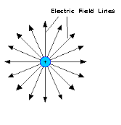
Feltlinjene beskriver en hypotetisk kraftvektor som virker på en positiv prøveladning på hvert punkt. Feltet defineres ihht. Disse formlene:
$$E=\frac{F}{q}$$
$$F=k\frac{q_{1}q_{2}}{r^{2}}$$
Som kombinerer til:
$$E=k\frac{q}{r^{2}}$$
Slik kan en observere at kraften minker når distansen fra sentrum øker. (Dette burde kanskje speiles i tegningen, men fant ikke noe bedre bilde.) Ellers er feltet et inhomogent felt, men om en ser bare på et lite utsnitt nærme punktladningen vil feltet kunne beskrives som tilnærmet homogent. Feltet kan også sies å være konservativt. (kan bevises ved å derivere formelen for potensiell energi(skalarpotensialet til E) i et sentralt elektrisk felt mhp. r og finne formelen for feltet. (Se merknad)

- 3p
1. Kjenner magnituden til v₀ samt vinkelen den danner med horisontalplanet.
Dekomponerer vektoren ihht.:
$$v_{x0}=vcos\left({30}^{o}\right)=5\sqrt{3}ms^{-1}$$
$$v_{y0}=vcos\left({30}^{o}\right)=5ms^{-1}$$
Det høyeste punktet finner man hvor v_{y} er lik null.
Formelen for v_{y} med tyngdeaksellerasjon blir:
$$v_{y}\left(t\right)=5ms^{-1}-10ms^{-2}t$$
Dermed:
$$v_{y}\left(t_{1}\right)=0$$
$$5ms^{-1}-10ms^{-2}t_{1}=0$$
$$t_{1}=\frac{1}{2}s$$
Tiden gjenstanden bruker til å nå toppen av kastet er 0,5s.

2. Kastet bruker like lang tid ned igjen før den treffer bakken.
Den integrerte av vertikalfarten blir vertikalposisjonen s_{y}.
$$s_{y}\left(t\right)=5ms^{-1}t-5ms^{-2}t^2$$
Når s_{y} = 0 er t = 0 V t = 1. Null er starten av kastet og lite interessant.
Tar integralet av v_{x} for å finne s_{x}:
$$v_{x}\left(t\right)= 5\sqrt{3}ms^{-1}$$
$$s_{x}\left(t\right)=5\sqrt{3}ms^{-1}t$$
$$s_{x}\left(1\right)=5\sqrt{3}m$$
Kastets lengde er 5sqrt(3) meter. (Siden dette er del 1 burde dette aksepteres, men det kan være verdt å legge til hvor mange gjeldende siffer som er aktuelt.)

- 1.(2p) Tar utgangspunkt i newtons gravitasjonslov, formelen for sentripetalakksellerasjon samt newtons andre lov:
$$F=G\frac{Mm}{r^{2}}$$
$$a=\frac{v^{2}}{r}$$
$$F=ma$$
$$m\frac{v^{2}}{r}=G\frac{Mm}{r^{2}}$$
Multipliserer med ½*r på begge sider.
$$\frac{1}{2}mv^{2}=G\frac{Mm}{2r}$$
Venstre side gjenkjennes som formel for kinetisk energi:
Hvilket skulle vises eller QED om du er fancy.
2.(1p) Gravitasjonell feltstyrke:
$$F_{g}=G\frac{M}{r^{2}}$$
Setter inn verdier for jordoverflaten (r = R) og romsonden (r = 6R).
$$G\frac{M}{R^{2}} og G\frac{M}{36R^{2}}$$
Feltstyrken er da 36 ganger så stor på jordoverflaten.

- 2p
Igjen meget usikker på hvor utførlig besvarelsen burde være.
Oppgaven til selve radiobølgen er å få spinnretningen til kjernene i protium til å snu. Da krever elektromagnetisk stråling på resonansfrekvensen, når spinnretningen igjen retter seg til tomografens magnetfelt sendes det ut elektromagnetisk stråling i resonansfrekvensen.

- 2p
De to postulatene er:
Alle fysikkens lover er like/har samme form i alle treghetssystem(systemer som ikke er under akselerasjon eller i et gravitasjonelt felt).
Lysfarten i vakuum er lik i alle treghetssystemer.

Oppgave 3
- 1p
Den mekaniske energien er bevart når kula svinger opp:
$$\frac{1}{2}mv^{2}=mgh$$
$$v=sqrt\left(2gh\right)=1,5ms^{-1}$$
- 1p
Bevegelsesmengden før og etter støtet er bevart:
$$Mv_{1}=Mu_{1}+mv$$
$$v_{1}=\frac{Mu_{1}+mv}{M}=1,6ms^{-1}$$
- 1p
I et elastisk støt er den kinetiske energien bevart:
$$\frac{1}{2}Mv_{1}^{2}=\frac{1}{2}Mu_{1}^{2}+\frac{1}{2}mv^{2}$$
$$0,27kgms^{-1}≠0,19kgms^{-1}$$
Dermed har vi vist at støtet ikke er elastisk ved hjelp av en kontradiksjon.
- 3p
Her bevares ikke den mekaniske energien grunnet tap til friksjon. Den potensielle energien i starten av bakken minus friksjonsarbeider vil være lik den kinetiske energien til klossen like før støtet.
$$E_{p}-W_{R}=E_{k}$$
$$Mgh_{*}-Rs=\frac{1}{2}Mv_{1}^{2}$$
Finner verdien for R som n*N. (Skriver n i stedet for my her, lenge leve latskap.)
N er det samme som vertikalkomponenten (ifht. planet) for G = mg.
$$R=μN=μMgsin(α)$$
Dermed har vi:
$$Mgh_{*}-sμMgsin\left(α\right)=\frac{1}{2}Mv_{1}^{2}$$
Finner h* ved hjelp av trigonometri:
$$h_{*}=scos⁡(α)$$

Setter inn verdi for h* samt multipliserer alt med 1/M og løser mhp. s:
$$gscos\left(α\right)-sμgsin\left(α\right)=\frac{1}{2}v_{1}^{2}$$
$$s\left(gcos\left(α\right)-μgsin\left(α\right)\right)=\frac{1}{2}v_{1}^{2}$$
$$s=\frac{v_{1}^{2}}{2(gcos\left(α\right)-μgsin(α))}=0,20m$$
Klossen starter 20 cm oppover skråplanet.

Oppgave 4
- 2p
Viss akselerasjonen til dronen bare er horisontal må farten være konstant i vertikal retning, dermed også kraftsummen i vertikal retning.
De aktuelle kreftene er gravitasjonen og vertikalkomponenten til F, F_{y}. Kaller vinkelen med loddlinja theta og massen m.
$$F_{y}=Fcos\left(θ\right)$$
$$G=mg$$
Disse kreftene er motsatt rettet:
$$Fcos\left(θ\right)-mg=0,02 ≈0$$
Differansen er komfortabelt ute i usikkerhetsområdet vårt. Kraftsummen i vertikal retning er derfor null med riktig antall gjeldende siffer.
QED

Størrelsen til akselerasjonen blir da horisontalkomponenten til krafta F, F_{x}, delt på massen til dronen (vi ser bort fra luftmotstanden slik at F er den eneste kraften som virker i horisontal retning).
$$F_{x}=Fsin\left(θ\right)=11N$$
$$\frac{F_{x}}{m}=4,6ms^{-2}$$
Dronen akselererer med 4,6m/s².
- 3p
Tror eksamensveiledninga sier at man skal tegne vektorer i omtrentlig riktige proporsjoner, men dette burde være ok. Kreftene er snordraget S, gravitasjonen G_{d} og luftmotstanden R.
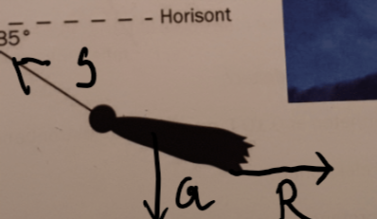

Kaller vinkelen beta og dekomponerer snordraget til Sy og S_{x}.

$$S_{X}=Scos\left(β\right) og S_{y}=Ssin\left(β\right)$$
Antar at konstant horisontal fart betyr at farten i vertikal retning er null. Da vet vi at kraftsummer er null og:
$$S_{x}=R$$
$$S_{y}=G_{d}$$
Kaller massen til dokka M og vet at G_{d} = Mg
Dermed kan vi finne S slik:
$$S=\frac{Mg}{sin⁡(β)}=8,6N$$
QED

- 2p
Kreftene som virker på dronen er nå F, G og S.
$$S_{y}=Mg$$
$$S_{x}=Scos\left(β\right)=Mgcot\left(β\right)$$
$$G=mg$$
Farten er konstant i alle retninger her også så da er kraftsummen null i hver retning:
$$F_{x}=S_{x}=Mgcot\left(β\right)$$
$$F_{y}=S_{y}+G=Mg+mg=g\left(M+m\right)$$
Magnituden til F kan vi da finne:
$$F=sqrt\left(F_{y}^{2}+F_{x}^{2}\right)=29N$$
Vi kan også finne vinkelen med loddlinja slik:
$$\tan\left(θ_{*}\right)=\frac{F_{x}}{F_{y}}$$
$$θ_{*}=\tan^{-1}\left(\frac{F_{x}}{F_{y}}\right)={14}^{o}$$
Skyvekrafta til propellen er altså 29N.

Oppgave 5
- 1p
Magnetfeltet har retning ut av papiret. Dette kan en finne ved å bruke høyrehåndsregelen, hvor pekefingeren indikerer partikkelens banefart, tommelen magnetisk kraftretning, sentripetalkrafta, og langfingeren magnetfeltets retning.
- 2p
Farten til elektronet kan regnes ut ved å ta utgangspunkt i formlene for newtons andre lov, sentripetalakselerasjonen samt den magnetiske komponenten til lorentzkrafta.
$$F=ma , a=\frac{v^{2}}{r} og F_{m}=qvB$$
$$F=ma=\frac{mv^{2}}{r}=qvB$$
$$\frac{mv}{r}=qB$$
$$v=\frac{qrB}{m}$$

Setter inn verdiene for elektronmassen og elementærladningen
$$v=\frac{erB}{m_{e}}=1,9*{10}^{7}ms^{-1}=0,06c$$

Med en fart på om lag seks prosent av lysfarten trenger man ikke å regne relativistisk.

Farten til elektronet er 1,9*10⁷m/s.

- 2p
Samme formler gjelder for protonet som for elektronet i oppgave b)
$$v=\frac{qrB}{m}$$
Løser mhp. r
$$r=\frac{mv}{qB}$$
Man burde medregne relativistiske effekter ved hastigheter på rundt 2/3 av lysfarten. Dette er ifølge min fysikklærer, men har sett kilder som sier alt mellom 10% og 86%.

Viss $v=\frac{2}{3}c$ er $R=\frac{2m_{p}c}{3eB}=21m$

R kan bli rett rundt 21m før man behøver å ta hensyn til relativistiske effekter.

Oppgave 6
- 2p
For denne oppgaven gjelder formlene:
$$ϵ=vBl$$
$$v=sqrt\left(2gh\right)$$
$$ϵ=sqrt\left(2gh\right)Bl=0,20V$$
QED

- 3p
(Vektorpilene burde være like lange)
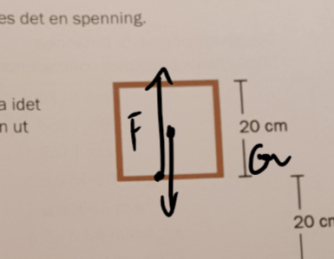
Den induserte strømmen er
$$I=\frac{ϵ}{R}=4,8A$$
Den magnetiske kraften som virker på en leder i et magnetfelt er:
$$F=IlB=0,5N$$
Gravitasjonskrafta er:
$$G=mg=0,5N$$

Den magnetiske krafta og gravitasjon er like og motsatt retta lik 0,5N.

- 1.(2p) Strømmen er 4,8A og strømretningen er med klokka ihht. Høyrehåndsregelen.
2.(1p) Her kansellerer den induserte spenningen fra det øverste lederstykket den motsatte induserte spenningen i det nederste lederstykket. Det er ingen strøm.
3.(2p) Spolen akselererer på grunn av tyngdekrafta i fase 2. Vi kjenner startfarten til akselerasjonen da den er lik inngangsfarten til fase 1.

$$s\left(t\right)=2,0ms^{-1}t+\frac{1}{2}gt^{2}$$
$$s\left(t_{*}\right)=.20m$$
$$t_{*}=0,08s$$
$$v\left(t\right)=2,0ms^{-1}+gt$$
$$v\left(0,08s\right)=2,8ms^{-1}$$
Idet sløyfa starter å gå ut av feltet vil den induserte spenningen være:
$$ϵ=vBl=0,28V$$
Og strømmen blir
$$I=\frac{ϵ}{R}=6,8A$$
Strømretninga vil være motsatt retta som i 1, dvs. mot klokka.

d)(3p)
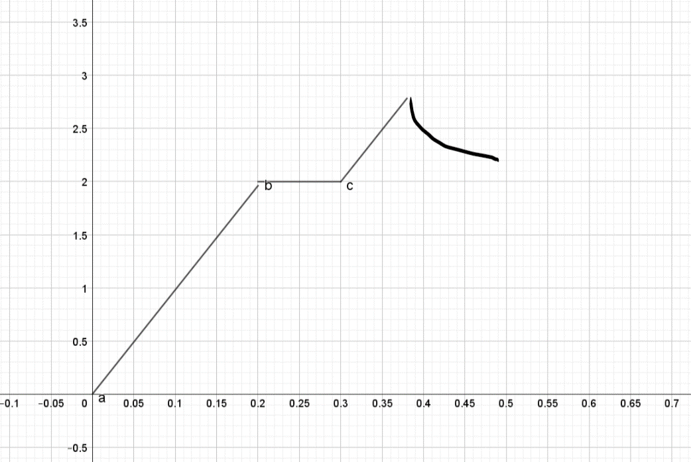

Når ledersløyfa er ute av magnetfeltet vil den fortsette å akselerere med tyngdeakselerasjonen. Like før det vil den oppleve en akselerasjon oppover slik at farten synker, denne er proporsjonal med farten og vil derfor avta med farten. I skissen er dette en asymptotisk kurve som går mot 2 da her ville farten igjen ha blitt konstant om magnetfeltet var lengre.

